前面的 HoSig 主要解决的是：哪些安全事件之间存在较强的关联？Louvain 解决的是：如何根据这些关联关系，把安全事件组织成不同的社区？
Louvain Algorithm（Louvain 社区发现算法）是一种基于模块度优化的图社区发现算法。

模块度，它是一种评价图中的分组结构是否合理的指标。

模块度衡量的是：当前社区内部实际存在的连接，是否比随机情况下预期出现的连接更多。
节点的角度：$Q=\frac{1}{2m}\sum_{i,j}{\left(A_{ij}−\frac{k_{i}k_{j}}{2m}\right)}δ(c_{i},c_{j})$
符号 | 含义 | 通俗理解
$$Q$$ | 模块度 | 当前社区划分的评价值
$$A_{ij}$$ | 节点 i 和 j 的实际边权重 | 两个事件实际有多强的关联
$$k_{i}$$ | 节点 i 的强度 | 节点 i 与其他节点的边权重之和
$$k_{j}$$ | 节点 j 的强度 | 节点 j 与其他节点的边权重之和
$$m$$ | 网络总边权重 | 所有无向边的权重之和
$$c_{i}$$ | 节点 i 所属的社区 | 事件 i 被分配到哪个社区
$$δ(c_{i},c_{j})$$ | Kronecker 符号 | 判断两个节点是否属于同一个社区

Louvain 第一阶段——局部节点移动（单个节点）-每次访问的次序由随机种子决定

Louvain 通过局部节点移动和社区聚合，利用网络中的局部连接关系进行多层次社区优化。在稀疏图上，它通常具有较好的实际计算效率。
Louvain 的计算量主要取决于节点数量、边数量，以及算法需要进行多少轮节点移动和社区聚合。

$$O(S(N+E))$$
符号 | 含义
$$N$$ | 网络中的节点数量
$$E$$ | 网络中的边数量

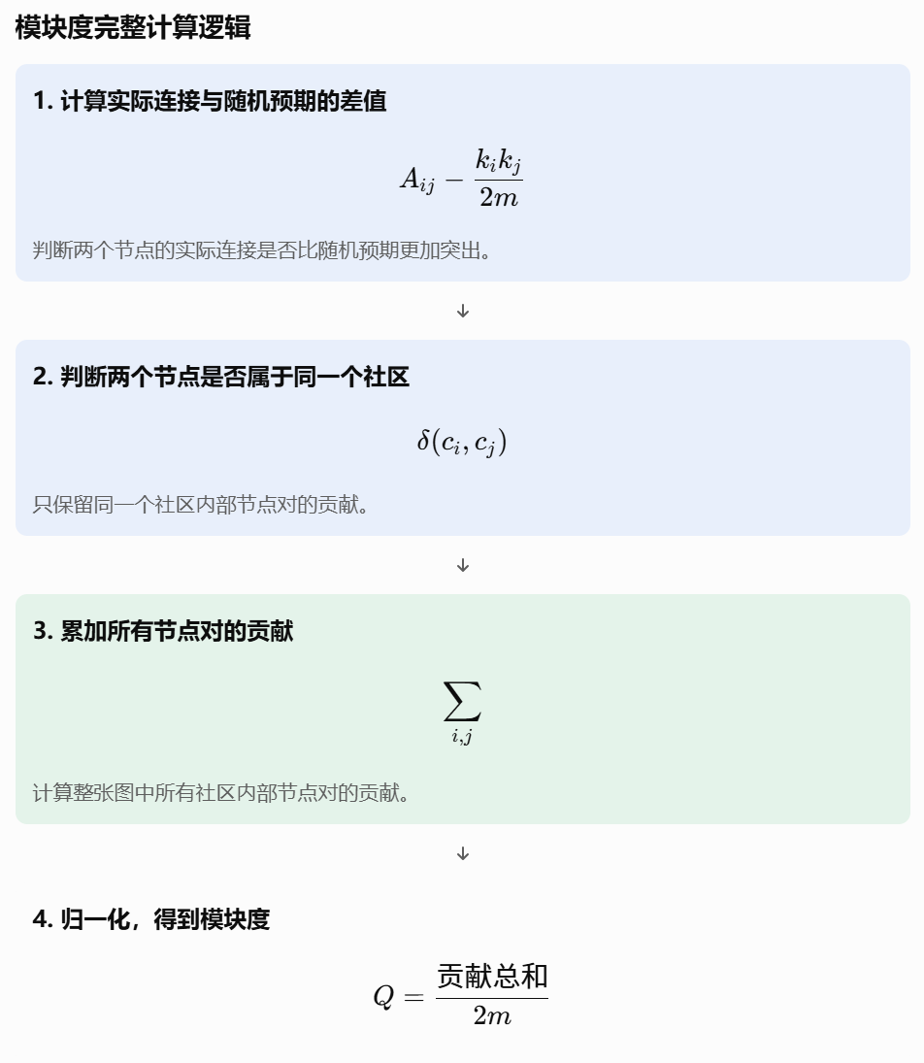

社区的角度：$Q=\sum_{C}{\left[\frac{L_{C}}{m}−{\left(\frac{d_{C}}{2m}\right)}^{2}\right]}$
$$\boxed{L_{C}=社区内部所有边的权重之和}$$
$d_{C}=\sum_{i∈C}{k_{i}}$把一个社区内部所有节点的连接强度加起来。
模块度的增益：$ΔQ=Q_{移动后}−Q_{移动前}$
$$ΔQ_{i→C}=\frac{k_{i,in}}{m}−\frac{k_{i}Σ_{tot}}{2m^{2}}$$

符号 | 含义
$$k_{i,in}$$ | 节点 i 与候选社区 C 内所有节点之间的边权重之和
$$k_{i}$$ | 节点 i 的总连接强度
$$Σ_{tot}$$ | 候选社区 C 中所有节点的总连接强度
$$m$$ | 整张网络的总边权重

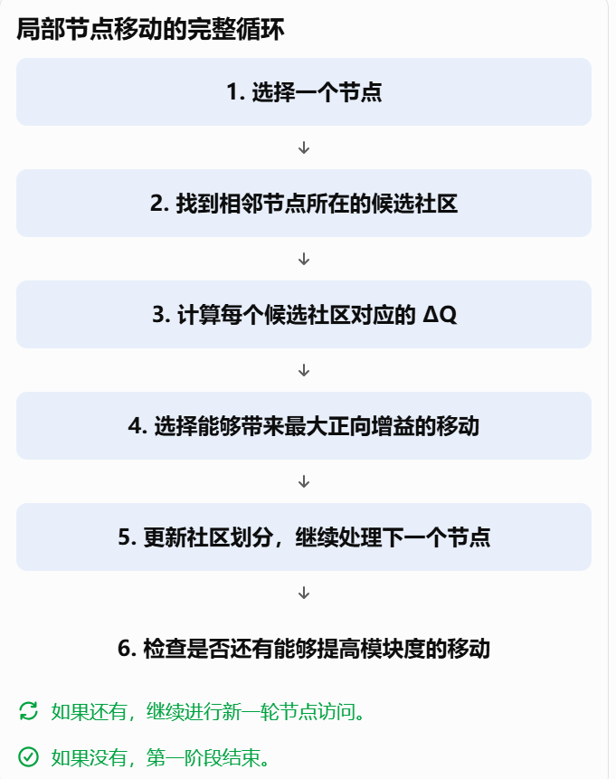
第二阶段：社区聚合

这些已经形成的社区之间，是否还存在更高层次的社区结构？->把已经形成的每个社区压缩成一个新的节点。

如何压缩节点：将社区内部的边权重保留为超级节点上的自环（Self-loop）。
如何处理边权：两个社区之间原本有多条边，聚合后就合并为一条边，边权重等于原来所有跨社区边权重之和。
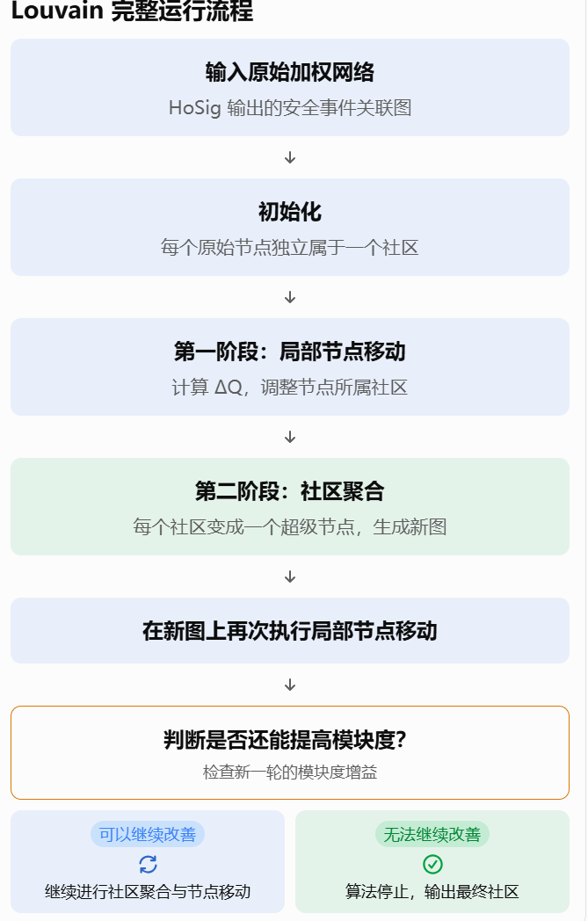

分辨率参数：控制 Louvain 社区划分颗粒度的参数。
$$Q_{γ}=\frac{1}{2m}\sum_{i,j}{\left(A_{ij}−γ\frac{k_{i}k_{j}}{2m}\right)}δ(c_{i},c_{j})$$
也就是说，\(\gamma\) 可以调整模块度对随机预期连接的惩罚力度。

这里非常重要：
-$γ$越大，随机预期基准被放大。
- $γ$越小，随机预期基准被缩小。

场景中的问题 | Louvain 的解决方案 | 解决目的
事件之间关联强度不同，难以判断社区划分是否合理 | 模块度优化 | 寻找内部连接相对突出的社区
事件数量较多，需要逐步确定社区归属 | 局部节点移动 | 逐步调整事件所属社区
初步社区之间仍存在关联 | 社区聚合 | 在更高层次网络上继续发现社区
边缘侧计算资源有限 | Louvain的时间复杂度是基于边书和社区的数量的 | 提高社区发现的计算效率

